情報解禁日 4月1日 8:30am （ジュネーブ現地時間）

リビエラ コレクションの新しいクロノグラフ

現代性とヴィンテージのバランスを求めて

卓越した技術とデザインを組み合わせたタイムピースを提供するボーム＆メルシエは、時の流れの一つ一つの瞬間を映し取り人生の大切な時間を祝う喜びをお届けします。リビエラ コレクションを通じて、メゾンは写真家のように人生の希少な一瞬を映し出します。一瞬の動きとそれにより沸き起こる感動に光をあてます。時間は視点、アングル、焦点、決定的なシャッターチャンス、美学の探求、多くの面を秘めています。精度は挑戦であり、技術はパワー、ディテールのこだわりは卓越性、スタイルはシグネチャーとなります。ボーム＆メルシエは1830年の創業以来、技術的な経験とデザイン感性により皆様の人生の多くの瞬間を共有し表現してきました。さてクロノグラフ以上にそれらの瞬間を胸躍るものにするウォッチがあるでしょうか。このような密度の高い瞬間を表現するリビエラ コレクションに6月から4つの新しいクロノグラフが加わります。4モデルはモダンとヴィンテージ、両方のスタイルを併せ持っています。

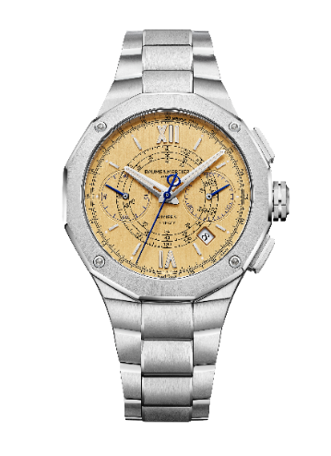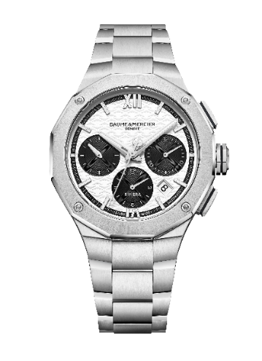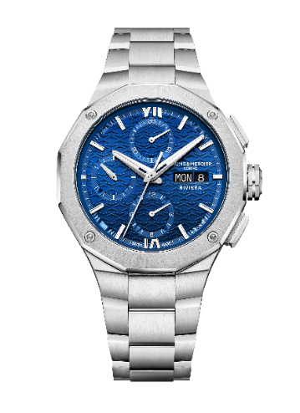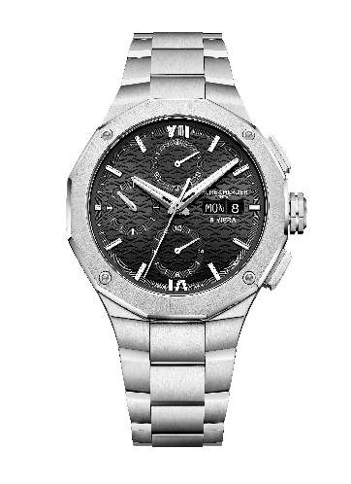

瞬間のパワーの炸裂、感動のマジック、時の流れを浮き彫りにする

誰もが抱く思い出の瞬間に捧げる新モデルは：クロノグラフ リビエラ フライバック(M0A10828)、リビエラ クロノグラフ(M0A10827)、リビエラ クロノグラフ41 mm (M0A10825とM0A10826)です。心の中の思い出とその瞬間を雄弁に物語ります。このクロノグラフを腕につける紳士は時と人生を自ら設計することができます。自信を持って自ら選んだウォッチを信頼し期待し、人生のあらゆる瞬間を共有します。ウォッチの信頼性と品質を確信するのは、200年近く続く時計ブランドの卓越性とメゾンのヘリテージを認識しているからです。

現代の紳士たちにとって時間は貴重なもの。一秒の違いも大きな影響を与えます。感動と共に心をとらえる瞬間の鋭さ、跳躍力、厳格に停止すること。ヴィンテージスタイルの高級クロノグラフ、リビエラM0A10828は、フライバック、タキメーター、テレメーター機能を駆使してストップウォッチのパフォーマンスに挑戦します。このように心を鼓舞する約束を前に、人はさらなるパフォーマンスと心の躍動を求めます。生きている実感に包まれます。

リビエラM0A10827の1950年代風の白黒のダイヤルは、人生のバランス、調和、美しさ、コントラストを表しています。クロノグラフはその見事な機能により、これを腕に着用する人に新たな挑戦を促します。

ブラックダイヤルのリビエラM0A10825とブルーダイヤルのリビエラM0A10826のそれぞれのクロノグラフは大いに活躍の場を得ることでしょう。今回のモデルは現在の43ミリのモデルを継承し、より薄くして着け心地を改善しました。41ミリのケースにクロノグラフカウンターが並び、計測への挑戦に挑みます。

フランスの避暑地リビエラにインスパイアされたスポーツシックを体現

リビエラ コレクションのスポーツシックというスタイルはフランスの避暑地リビエラにインスパイアされ、その多彩な魅力を表現しています。12角形のケースとベゼルが立体感をパワフルに打ち出します。繊細な輝きを放つ明るいダイヤルはコントラストカラーを引き立て、リビエラの植物や岩、海とボヘミアン風のシックな雰囲気を漂わせます。この土地でのライフスタイルはくつろぎ、穏やかな生活、自由の尊重。それらを純粋で細やかな表現で自然な洗練されたデザインにまとめました。

リビエラの新しいクロノグラフはこのマジックのような地域の美しい風景、砂浜での日光浴やリラックスした時間、マリンスポーツや賑やかなパーティなど人生のくつろぎの時間を思わせます。高性能なタイムピースの精度と信頼性により、これらの時間は忘れられないものになります。

ボーム＆メルシエのクロノグラフのアート

ボーム＆メルシエの歴史はクロノグラフの開発と進化に彩られています。イギリスのキュー天文台コンクールを始めとする多くの有名なコンクールで受賞を重ねています。1887年にはスプリットセコンド クロノグラフで100点中最高点の85.1点を獲得し、さらに1892年のトゥールビヨンキーなしエスケープメント クロノグラフのカテゴリーで91.9点を獲得しました。こうしてブランドは精度とイノベーションの分野で確実な土台と名声を築いてきました。

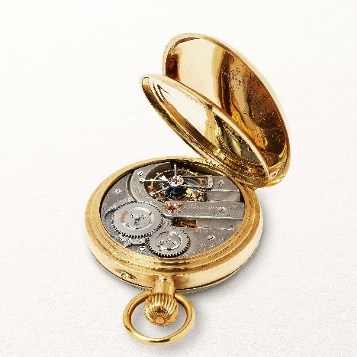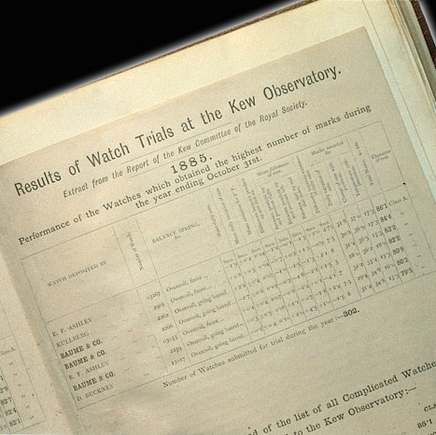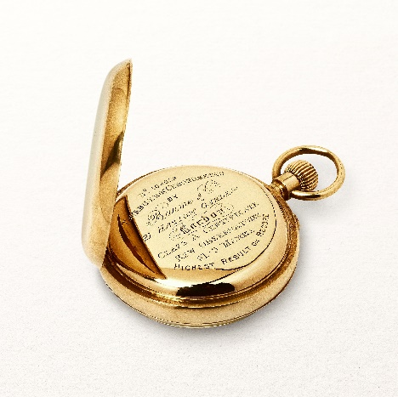

メゾンは1930年代終わりから40年代、50年代にかけてクロノグラフの新たな開発を進め、タキメーターやテレメーター機能を加えたほか、デイトと月齢を加えたトリプルコンプリケーションモデルを開発しました。この高度なタイムピースはエレガントなデザインに包まれ、多くはゴールドケースでクッション型、スクエアなどのフォルムが展開されました。

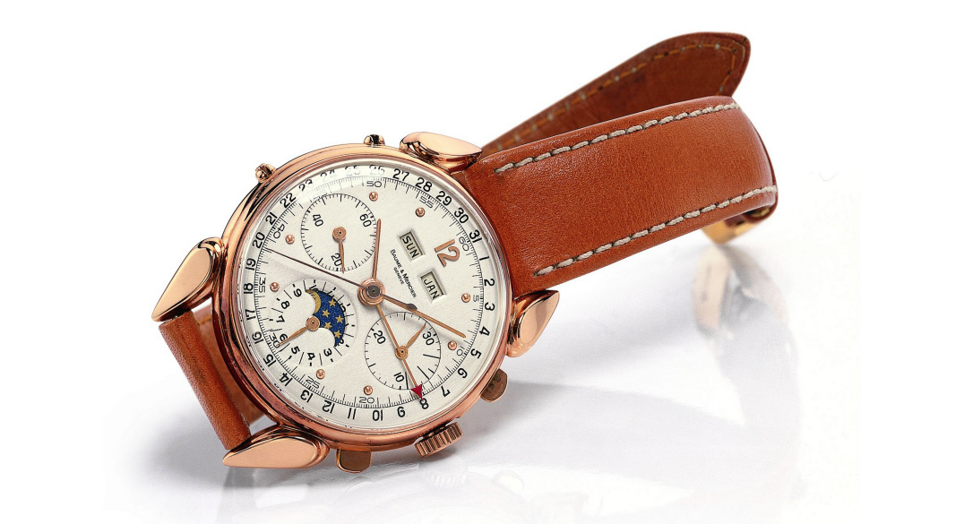

C.H.メイランウォッチSAを1952年に買収することによりムーブメントの社内製造ができるようになり、ブランドのパワーが拡大します。ボーム＆メルシエのコンプリケーションは次第にレベルを上げ、コンプリートデイト、月齢、特殊トータライザーなどが加わります。これらを含めた全てのムーブメントはル・ブラシュスのマニュファクチュールで製造されています。メゾンの信念に基づき優れた精度と秀逸なデザインを備えたこれらのタイムピースは、人気のあるクロノグラフの伝統として継承されてきました。
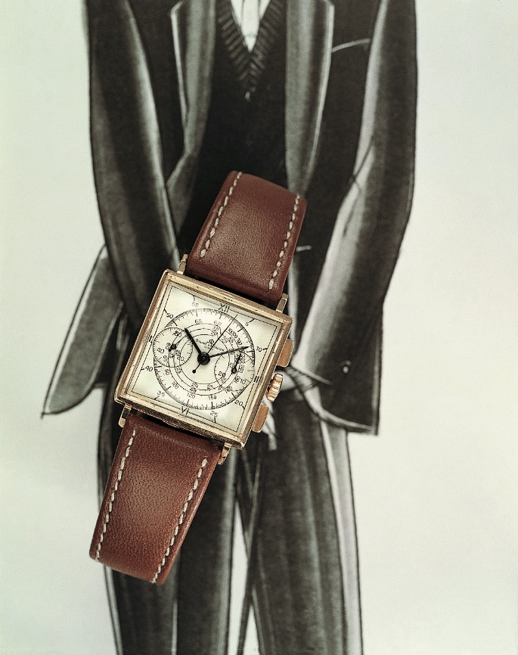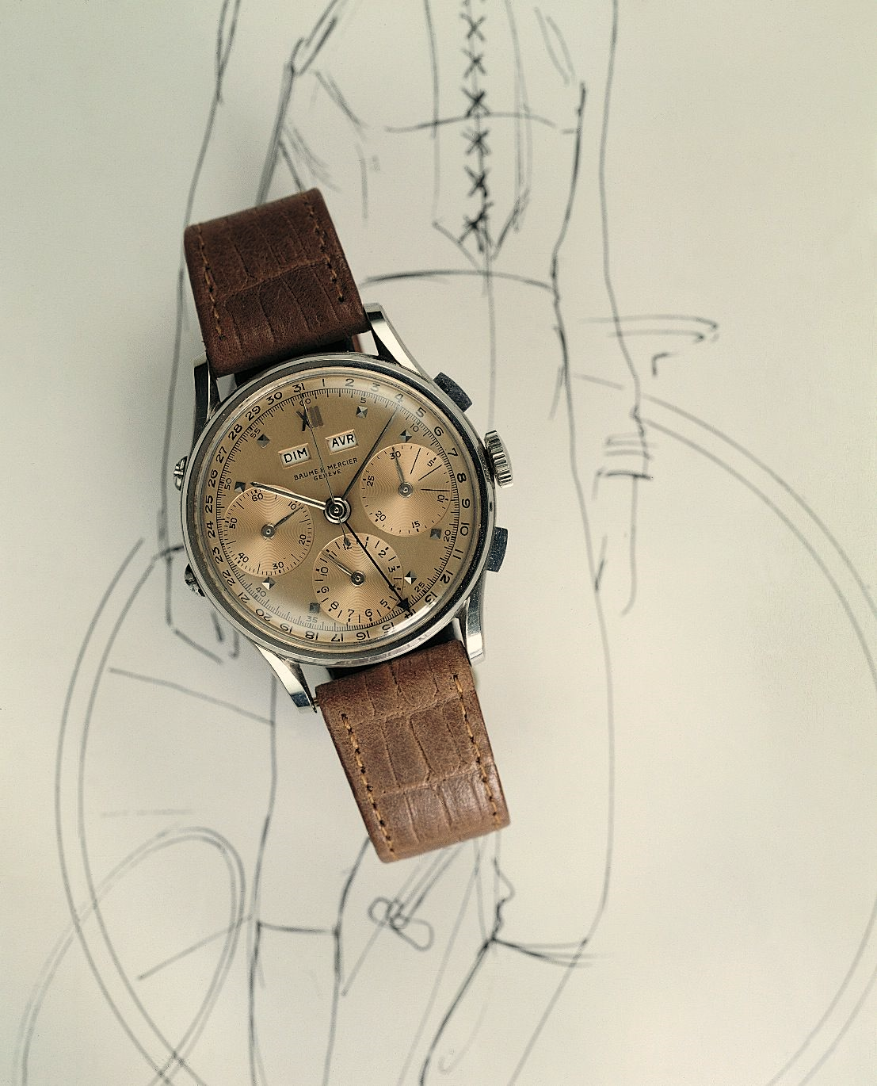

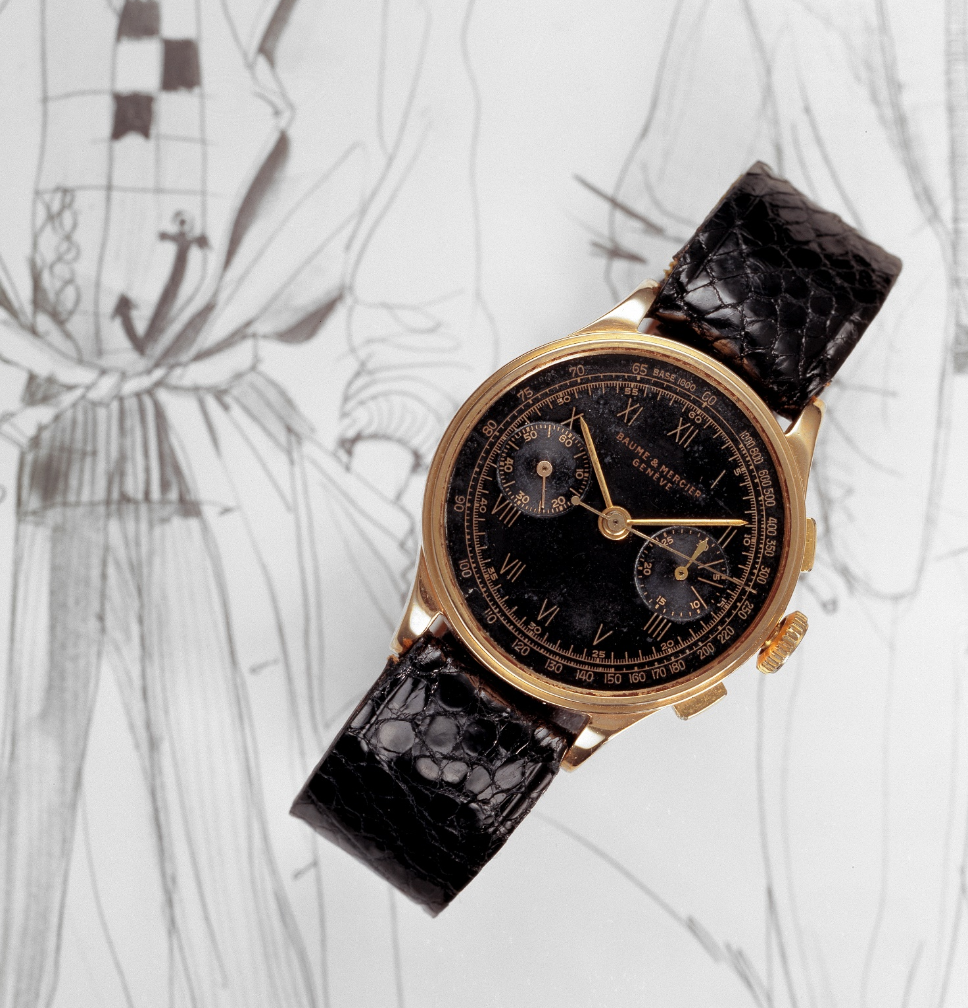

クロノグラフの開発はその後数十年間、モダンでスポーティなコレクションの中で続いてきました。1990年代始めにはマリブやケープランドのようにスポーティな技術的クロノグラフの回帰が見られます。リビエラ コレクションでは1993年にこのアイコンモデルの20周年を祝いクロノグラフが登場しました。続いて1997年にクラシマ エグゼクティブ、そして2024年に同コレクションにカムバックしボーム＆メルシエのクロノグラフの伝統と熟練をアピールしました。

このヘリテージの延長上に今回、リビエラの新モデルが生まれます。

リビエラM0A10828：ヴィンテージなフライバック クロノグラフ

この73本限定モデルはリビエラ コレクションが発売された1973年を記念したもので、クロノグラフのエッセンスを集めています。フライバック機能により、同じセカンドプッシュボタン（4時位置）を押すだけでクロノグラフのストップ、ゼロ合わせ、再スタートができます。時・分、スモールセコンド、デイト表示に加え、テレメーター、タキメーターの希少な機能を備えています。洗練されたメカニズムは美しい芸術品のようにダイヤルを飾ります。ヴィンテージな明るめのゴールドカラーのダイヤルはブラッシュ仕上げで、正確なラインが際立ち読みやすさも最高です。クロノグラフとサブダイヤル、テレメーターとタキメーターの繊細な放射状模様の上に並ぶロジウム加工、リベット留めのローマ数字とインデックスには、ベージュのスーパールミノバ（ブルー発光）加工が施されています。時・分針にはベージュのスーパールミノバ（ブルー発光）加工が施され、一方クロノグラフ秒針はブルースティールですのでコントラストが映えます。カウンターの針も同様にブルースティール。秒針のカウンターバランスに輝くPhiのロゴをデザインしています。 4時半位置のホワイトの窓にはデイトを表示。

ケースは径41ミリ、厚さ14.34ミリ、両面反射防止加工を施した傷つきにくいサファイアガラス使用。コレクションの有名な12角形ケースはポリッシュとサテン仕上げのステンレススティールという高級タイムピースです。ベゼルも同様に12角形で、4個のネジで固定されステンレススティールにポリッシュと放射状サテン仕上げを施しています。同じく12角形のケースバックは4個のネジで固定され、サファイアガラスを採用。« Limited Edition One of 73 »と刻印されています。ご希望のエングレービングを施すこともできます。8角形のリューズにはメゾンのロゴPhiが繊細にエンボス加工され、細いブルーラインで飾られています。搭載されている自動巻きムーブメントはパワーリザーブ42時間、振動数は4Hz (28,800振動／時)。防水性は10気圧（約100 m)です。一体型ブレスレットは三列のリンクで組まれ、中央のリンクは斜面をつけて飾っています。ポリッシュ／サテン仕上げのステンレススティールで、信頼性が高く丈夫で工具を必要とせず自身で交換できる安全なシステムを備えた交換可能ブレスレットです。安全ボタンを備えたトリプル フォールディング バックルもステンレススティールです。
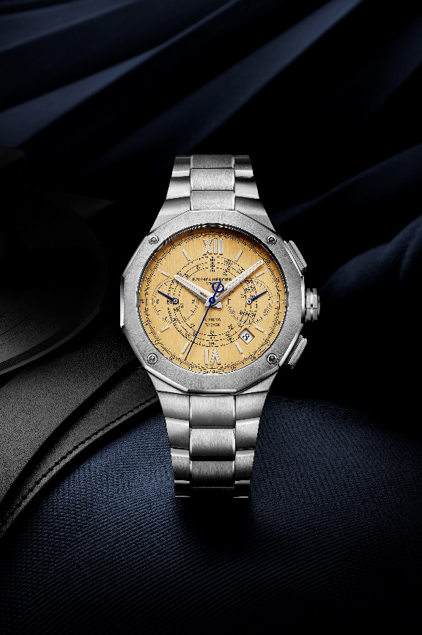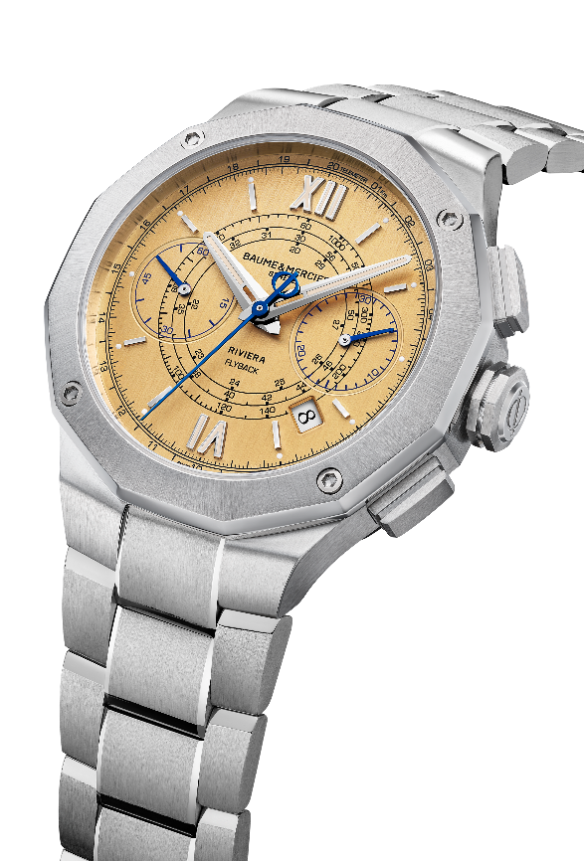

リビエラM0A10827：コントラストに映えるクロノグラフ

1950年代風のこのリビエラは大胆なハーモニーの黒白のコントラストをアピール。シックで落ち着いたスタイルはボーム＆メルシエの自由な創造性をよく表現しています。波のモチーフで飾られたホワイトダイヤルはブラックの見切りで囲まれ、紺碧がかった黒のカウンターと呼応します。それに対してリベット留めのローマ数字とインデックス、ファセットをつけた時・分針はロジウム加工で、白のスーパールミノバ（ブルー発光）加工を施し、バイカラー効果を高めています。カウンターウェイトにロゴのPhiを飾ったクロノグラフ秒針もロジウム加工、カウンターの針も同様です。9時位置のカウンターの針は白のスーパールミノバ加工（ブルー発光）が施されています。デイトは4時半位置の窓に表示されます（調整はツールが必要）。

ポリッシュ／サテン仕上げのステンレススティールのケースは径41ミリ、厚さ13.94ミリで、両面反射防止加工を施した傷つきにくいサファイアガラスがカバーします。ポリッシュとサンサテン仕上げのステンレススティールのベゼル、及びサファイアガラスをはめた12角形のケースバック（ご希望によりエングレービング可能）は4個のネジで固定されています。8角形のリューズにはロゴのPhiがエンボスで表現され、ブラックの細いラインで飾られています。

自動巻きムーブメントを搭載したこのモデルはパワーリザーブ48時間、振動数は4 Hz (28800振動／時)、防水性は10気圧（約100m)です。

一体型ブレスレットはポリッシュ／サテン仕上げのステンレススティールで3列のリンクを組んだもので、タイムピースに洗練と個性を与えています。ブレスレットは信頼性が高く丈夫なシステムを備えた交換可能タイプで、工具を必要とせず自身で交換することができます。他のラバーストラップに交換し多くのスタイルをお楽しみいただくことができます。安全ボタンを備えたトリプル フォールディング バックルもステンレススティールです。

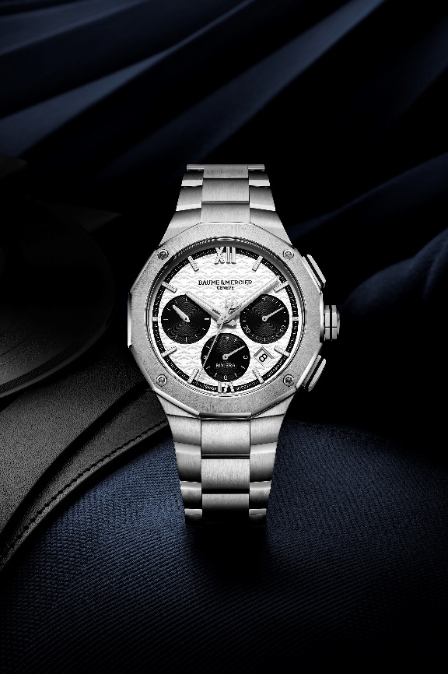
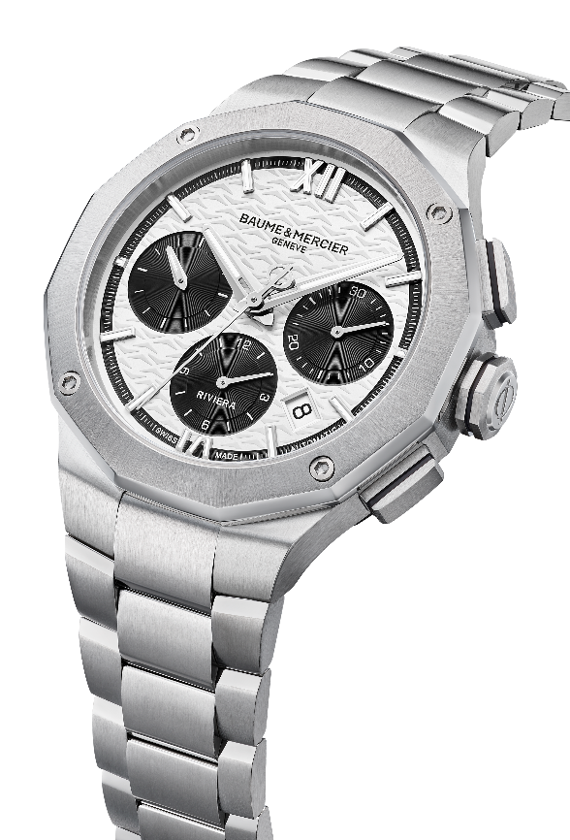
リビエラM0A10825：ブラック デイデイト クロノグラフ、ホワイトのアクセント

現在の43ミリバージョンを思わせるこのモデルは今回、径41ミリ、厚さ13.94ミリのサイズでコレクションに加わりました。より細い手首向けのサイズで、12角形ケースはポリッシュ／サテン仕上げのステンレススティール、両面反射防止加工を施した傷つきにくいサファイアガラスでカバーしています。同様に12の面を持つ12角形のベゼルはポリッシュとサテン仕上げのステンレススティール、サファイアガラスをはめたケースバックも共に4個のネジで固定されています。ケースバックには、ご希望のエングレービングを施すこともできます。8角形のリューズはステンレススティールで、メゾンのロゴのPhiを優れたバランスと品質のシンボルとしてエンボス加工で表現しています。

繊細な表現で時刻とカレンダーを表示、ボーム＆メルシエのデザイン力をアピールするウォッチです。波のモチーフが躍るブラックダイヤルにブラックのカウンターと見切り。ロジウム加工と白のスーパールミノバ（C1、ブルー発光）を施したローマ数字とインデックスが幅に変化を見せながらコントラストの中に浮かび上がります。ロジウム加工の時分針はファセット付で白のスーパールミノバ（ブルー発光）加工。カウンターの針はロジウム加工、9時位置のカウンターの針は白のスーパールミノバ（ブルー発光）加工を施しています。デイデイトは3時位置の窓に表示されます。

搭載する自動巻きムーブメントはパワーリザーブ48時間、振動数は4 Hz (28,800振動／時)。防水性は10気圧（約100 m)です。

同じくポリッシュ／サテン仕上げのステンレススティールのブレスレットは交換可能です。信頼性が高く堅牢なシステムにより、特別なツールを必要とせず簡単にご自身で交換していただけます。
安全ボタンを備えたトリプル フォールディング バックルもステンレススティールです。

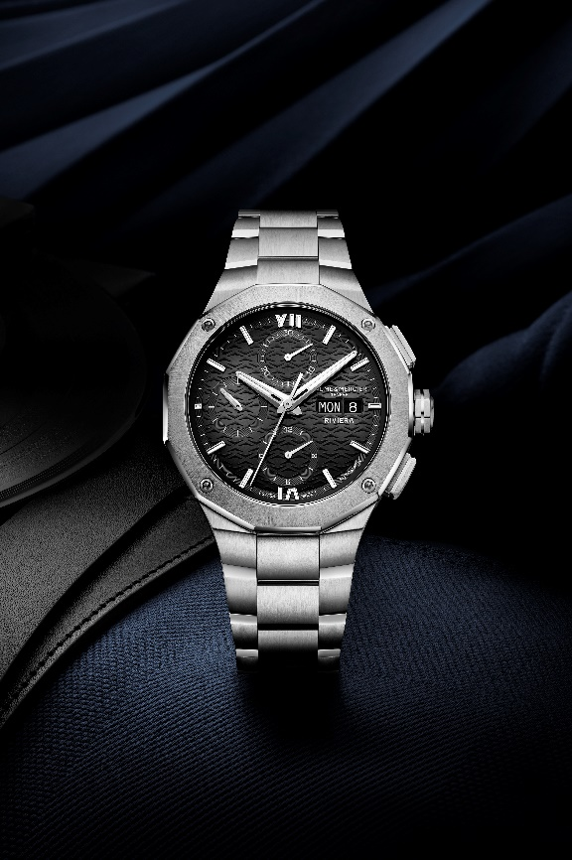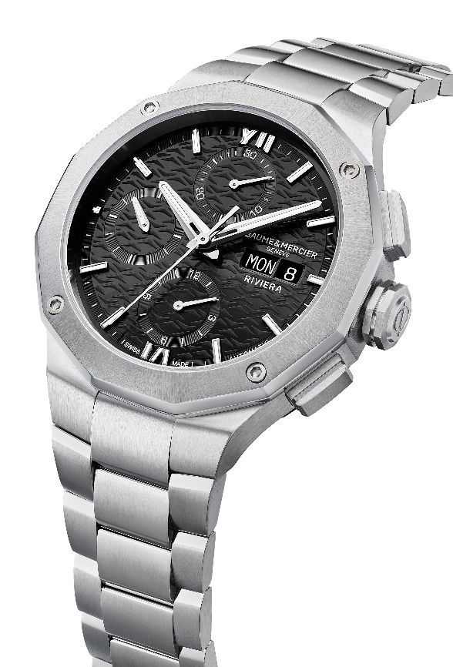

リビエラM0A10826：ブルー デイデイト クロノグラフ、ホワイトのアクセント

このモデルは43ミリのブルーのバージョンがありますが、今回プロポーションを見直し径41ミリ、厚さ13.94ミリのモデルがコレクションに加わりました。サンサテン仕上げの繊細なブルーダイヤルは波のモチーフで飾られ、カウンターと見切りは紺碧に彩られています。リベット留め、ロジウム加工のローマ数字とインデックスは白のスーパールミノバ（C1、ブルー発光）加工。ロジウム加工でファセット付の時分針、9時位置のカウンターの針は全て白のスーパールミノバ（ブルー発光）加工を施しています。ロジウム加工のカウンターの針、3時位置のデイデイト窓がエレガントに並び、読みやすい美しい表示です。工夫がし尽くされたエレガントなダイヤルです。

この明るい光に照らし出されるのは12の面を持つポリッシュ／サテン仕上げのステンレススティールケース。両面反射防止加工を施した傷つきにくいサファイアガラスが上面とケースバックの両方をカバーします。ベゼルはポリッシュとサンサテン仕上げのステンレススティールで4個のネジで固定、同様にサファイアガラスでカバーした12角形のケースバックも4個のネジ固定です。ケースバックには、ご希望のエングレービングを施すこともできます。8角形のリューズはステンレススティールでロゴのPhiがエンボスで表現されています。

搭載しているのはパワーリザーブ48時間、振動数4Hz (28,800 振動／時)の自動巻きムーブメントで、防水性は10気圧（約100 m)です。

一体型ブレスレットは三列のリンクで組まれたポリッシュ／サテン仕上げのステンレススティールで、信頼性が高く丈夫で工具を必要とせず自身で交換できる安全なシステムを備えた交換可能ブレスレットです。
安全ボタンが付いたトリプル・フォールディング・バックルもステンレススティール製です。

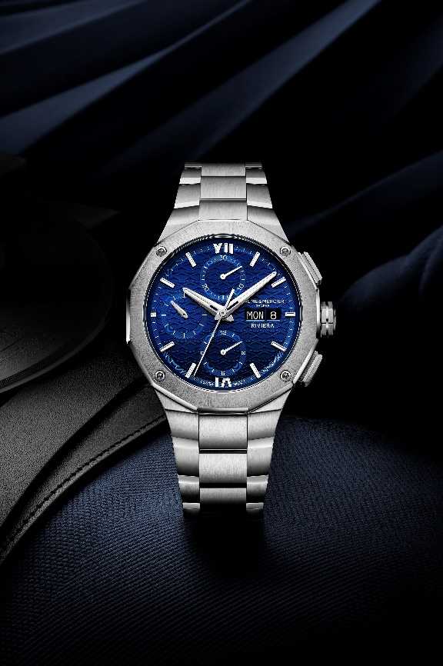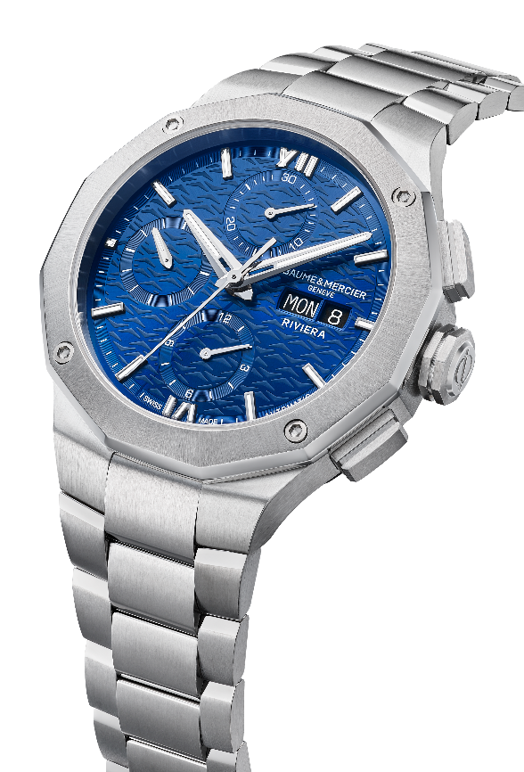

リビエラの物語は続きます。スポーツシックの先駆者、ダイナミックでスタイリッシュなこのタイムピースは皆様の人生の大切な時間を共有し、未来に向かって誠実な歩みを進めます。

ボーム＆メルシエについて

1830年、スイスのジュラ地方で創業したボーム＆メルシエは世界的な評価を受けている老舗のウォッチメゾンです。スイスのジュラ地方の自然に囲まれたアトリエとジュネーブの本社から、メゾンは最高品質のタイムピースをお客様にお届けしています。時代のニーズに合わせ、デザインとイノベーションの融合を繰り返しながら、ボーム＆メルシエは独自のデザインを追求し、妥協を許すことなく最高品質の時計製造に向き合い続けてきました。それは創業当初から変わることなく今もなお歴史を刻み続けています。創業者ウィリアム・ボームとポール・メルシエとの出会い以来一貫しており、クラシックとクリエイティビティ、伝統 とモダン、エレガンスと個性を融合した、かつてないほどの時計製造を現代版として具現化し追求し続けています。

www.baume-et-mercier.com

